河日木特村开展“门前三包 文明乡村”

宣传整治活动

关注

2023年2月2日，河日木特村委会开展“门前三包 文明乡村”集中宣传整治活动。

村各网格员深入村民家中广泛开展门前卫生、绿化、秩序“三包”宣传活动，向村民宣传讲解、发放“门前三包”倡议书，与商户签订“门前三包”责任书，并及时纠正、劝导村民不乱堆乱放煤灰、乱泼污水等不良现象。

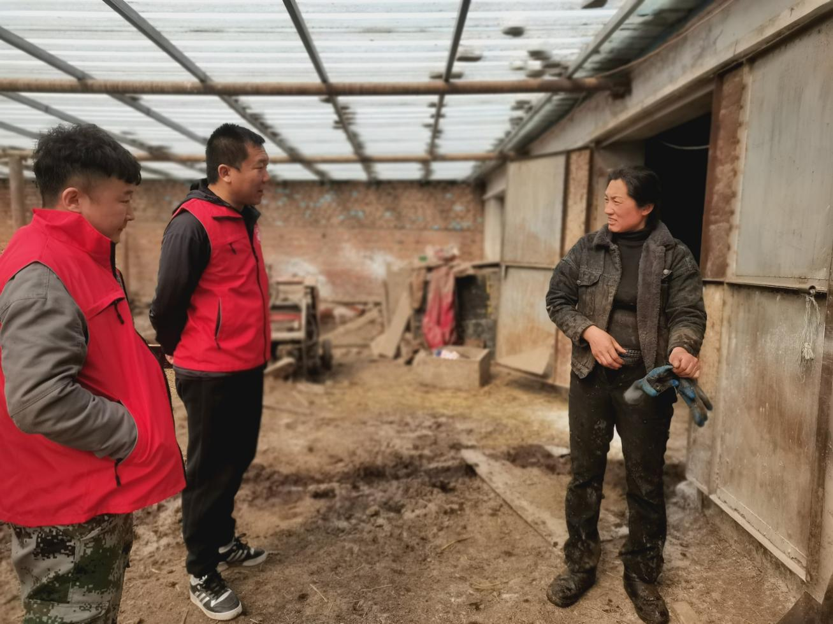

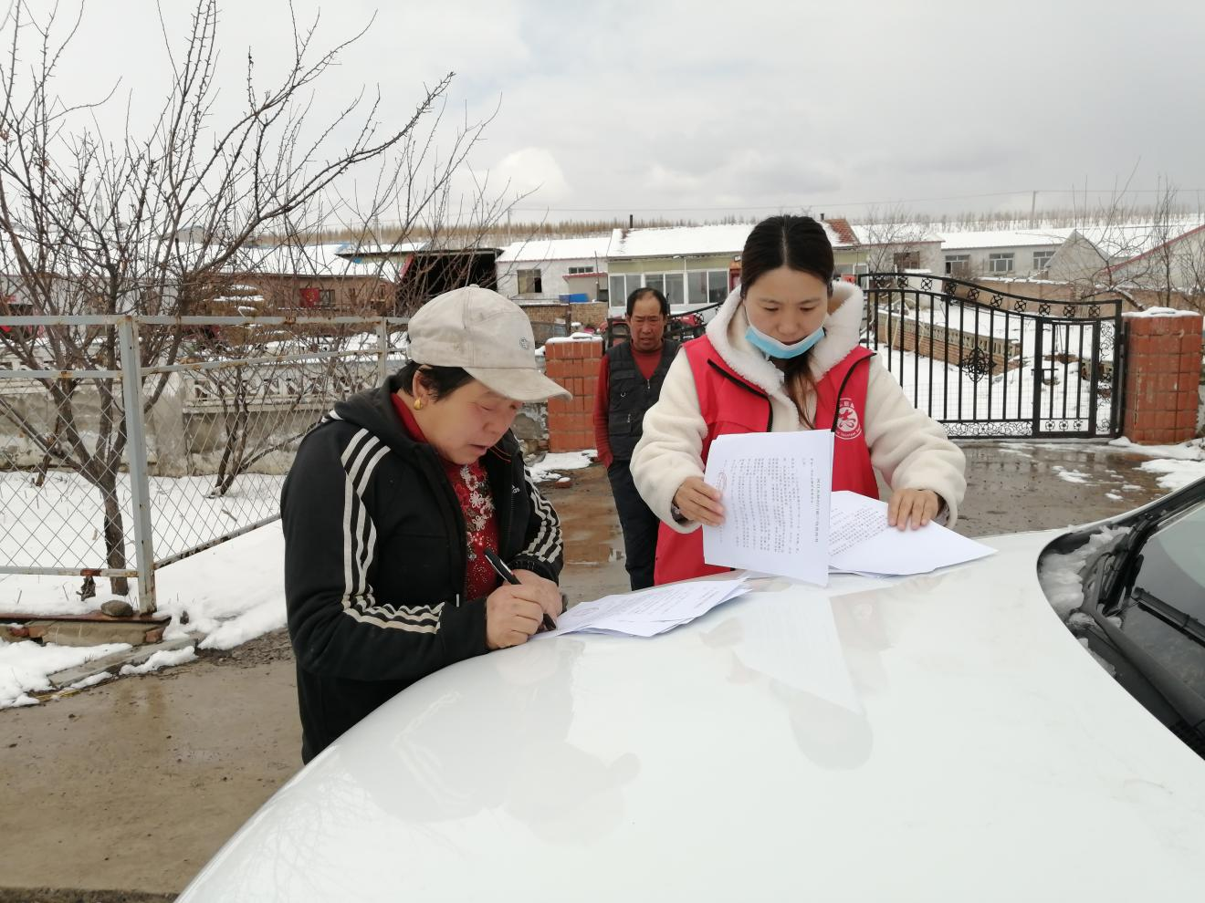

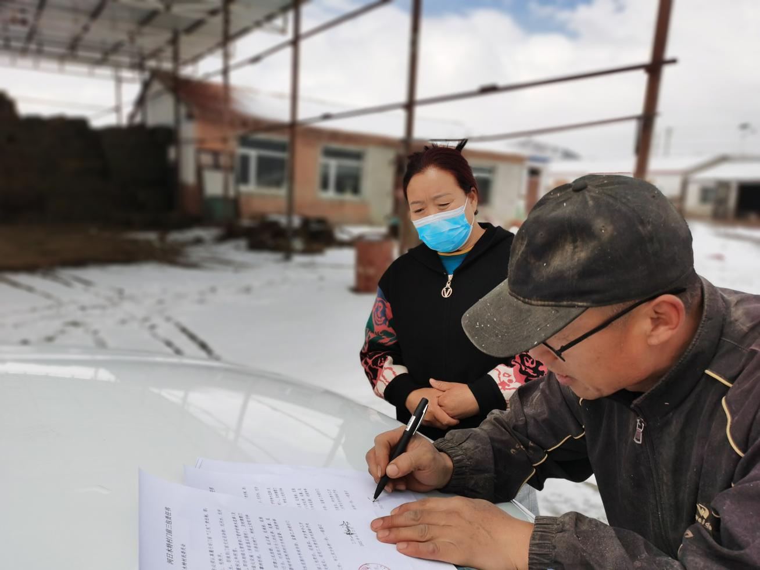



此次活动规范了村庄秩序，进一步改善了村庄村貌，提升了村庄文明形象。我村将进一步强化管理与监督力度，不断探索环境治理新途径，为居民创建精细、精美、精致的生活环境。

河日木特村民委员会

2023年2月2日